
ชิ้นงานที่ 1 เรื่อง การพับกระดาษ
ได้__________คะแนน
คะแนนเต็ม 10 คะแนน
วันที่________เดือน_______________พ.ศ.___________
ชื่อ_____________________________เลขที่______ชั้น__________

นักเรียนนำกระดาษขนาด A4 ที่มีความกว้าง 21 เซนติเมตร และความยาว 29.7 เซนติเมตร
มาพับครึ่งในแนวเดิมไปเรื่อย ๆ จากนั้นเขียนบันทึกความยาวของกระดาษหลังการพับครึ่งแต่ละครึ่ง
ลงในตาราง
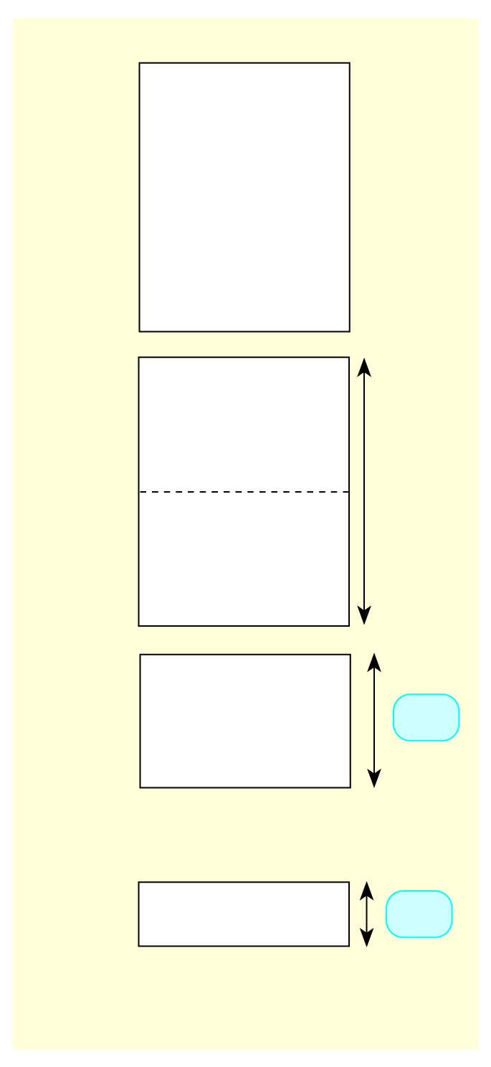

พับครั้งที่ | ความยาว (เซนติเมตร)
เริ่มต้น | 29.7
1 | 14.85
2 | 7.43
3 | 3.71
4 | 1.86
5 | 0.93
6 | 0.46
7 | 0.23
8 | 0.12
9 | 0.06
A4

29.7

??
พับครั้งที่ 1

??
พับครั้งที่ 2

• ถ้ากระดาษขนาด A4 มีความหนา 1 มิลลิเมตร การพับแต่ละครั้งความหนาของกระดาษจะเป็นเท่าใด
(ตัวอย่างคำตอบ ความหนาของกระดาษจะเพิ่มเป็น 2 เท่าของความหนาเดิม ตามลำดับ ดังนี้
1 2 4 8 16 32 64 128 มิลลิเมตร)
• ลองนำกระดาษขนาด A4 มาพับและพับให้ได้จำนวนครั้งที่มากที่สุดจะพบปัญหาใดบ้าง
(ตัวอย่างคำตอบ เมื่อพับจนมีขนาดเล็กจะไม่สามารถพับหรืองอกระดาษได้)

